UNIVERSITÉ CHEIKH ANTA DIOP
Faculté des Sciences et Techniques
Section Mathématiques et Informatique


Mémoire de Licence Informatique
PROJET DE SOUTENANCE

CONCEPTION ET DÉPLOIEMENT D’UN MÉDIA D’INSTALLATION AUTOMATISÉ POUR LA MISE EN ŒUVRE D’UNE INFRASTRUCTURE INFORMATIQUE INSTITUTIONNELLE

Présenter par:

Papa Ibrahima DIOP

Sous la direction de:

Dr Malaw Ndiaye

Année académique :
2025 – 2026
DÉDICACE

À ma mère, Awa Baro, et à mon père, Galo Diop, pour l’éducation qu’ils m’ont transmise et leur soutien inestimable tout au long de mon parcours scolaire et universitaire.
À mes frères et à ma sœur, qui ont toujours été des repères et des sources d’inspiration dans mes choix.
À mes familles maternelle et paternelle, ainsi qu’à mes ami(e)s et camarades, pour leurs encouragements constants et leur présence à mes côtés.
REMERCIEMENTS

Au nom d’Allah, le Tout Miséricordieux, le Très Miséricordieux.
Louange à Allah, le Tout-Puissant, de m’avoir accordé la santé, la force et la patience nécessaires pour mener à bien ce travail d’études.
Mes premiers remerciements s’adressent à mon encadrant, Dr Malaw Ndiaye, pour sa disponibilité, ses précieux conseils et son accompagnement tout au long de cette recherche.
Je témoigne ma plus profonde gratitude envers les membres du jury qui me font l’honneur d’évaluer ce travail.
Mes pensées vont ensuite à l’ensemble du corps professoral et administratif de la section Mathématiques et Informatique de l’UCAD pour la qualité de l’enseignement dispensé durant mon parcours.
Enfin, j’adresse mes sincères remerciements à ma famille, mes amis et toutes les personnes qui, de près ou de loin, m’ont soutenu par leurs prières et leurs encouragements.

SOMMAIRE
SOMMAIRE 4
LISTE DES FIGURES 6
LISTE DES TABLEAUX 7
LISTE DES ACRONYMES 8
RÉSUMÉ 9
ABSTRACT 10
INTRODUCTION GÉNÉRALE 11
1. Contexte général 11
2. Problématique 11
3. Objectifs 11
4. Méthodologie de travail 12
5. Organisation du mémoire 12
CHAPITRE 1 – ÉTUDE DE L’EXISTANT ET CHOIX TECHNOLOGIQUES 13
Introduction 13
1. Besoins fonctionnels et contraintes 13
2. Analyse des solutions existantes 13
2.1. Solutions cloud et services en ligne 13
2.2. SambaÉdu 13
2.3. Debian Edu / Skolelinux 13
2.4. Contrôleur de domaine : Samba AD DC et FreeIPA 14
3. Le choix du système d’exploitation 14
3.1. Ubuntu Server 14
3.2. Debian 14
3.3. NixOS 15
4. Les choix technologiques 15
4.1. OpenLDAP 15
4.2. Samba et SMB 15
4.3. SSSD, NSS et PAM 15
4.4. FreeRADIUS 15
4.5. SMB ou NFS 16
4.6. Automatisation avec Bash 16
4.7. Docker 16
4.8. Pourquoi pas Samba AD DC ou FreeIPA 17
5. Choix des outils d’automatisation et de construction du média 17
Conclusion 18
CHAPITRE 2 – CONCEPTION ET ARCHITECTURE DE LA SOLUTION 19
Introduction 19
1. Vision globale 19
2. Architecture réseau 19
3. Structure de l’annuaire LDAP 20
4. Gestion des UID, GID et SID 21
5. Architecture système 21
6. Intégration Samba / LDAP 21
7. Intégration SSSD / NSS / PAM 22
8. Intégration FreeRADIUS / LDAP 22
9. Organisation des partages et gestion des droits 22
10. Gestion des permissions 23
11. Architecture de sécurité 23
11.1. Création de l’autorité de certification 23
11.2. Certificat pour OpenLDAP 24
11.3. Activation de LDAPS 24
11.4. Bascule de SSSD vers LDAPS 24
11.5. Certificat pour FreeRADIUS 24
11.6. Limites 25
Conclusion 25
CHAPITRE 3 – MISE EN ŒUVRE ET AUTOMATISATION 26
Introduction 26
1. Organisation du projet 26
2. Phase de maquettage 26
3. Gestion de l’installation avec Autoinstall 27
4. Configuration au premier démarrage 27
5. Configuration interactive 27
6. Préparation du système 28
7. Déploiement d’OpenLDAP 29
8. Déploiement de Samba 30
9. Déploiement de FreeRADIUS 30
10. Intégration SSSD, NSS et PAM 30
11. Sécurisation 30
12. Construction du média ISO 30
13. Fiabilisation et amélioration des scripts 31
14. Problèmes rencontrés et solutions 31
Conclusion 32
CHAPITRE 4 – TESTS, VALIDATION ET ANALYSE DES RÉSULTATS 33
Introduction 33
1. Démarche de validation 33
2. Validation de l’installation et de la configuration 33
3. Vérification des services et de l’annuaire 35
4. Vérification des partages et des droits d’accès 35
5. Vérification de l’authentification réseau 38
6. Vérification de la sécurité 39
7. Résultats globaux 40
8. Synthèse des tests 41
9. Analyse des résultats, limites et perspectives 41
Conclusion 42
CONCLUSION GÉNÉRALE 43
BIBLIOGRAPHIE 44
ANNEXE 45
Annexe A – Fichier user-data 45
Annexe B – Fichier projet-soutenance.service 45
Annexe C – Fichier smb.conf 46
Annexe D – Fichier run-tests.sh 47
Annexe E – Liste des différents tests appelés par run-tests.sh 48

LISTE DES FIGURES
Figure 1 : Architecture du serveur
Figure 2 : Architecture réseau
Figure 3 : Structure de données hiérarchique du projet
Figure 4 : Architecture de sécurité
Figure 5 : config.env.example
Figure 6 : Création du fichier config.env
Figure 7 : Validation de la syntaxe et application de la configuration réseau
Figure 8 : Extrait de la configuration LDAP
Figure 9 : Écran de démarrage sur GRUB
Figure 10 : Confirmation des choix du script de configuration
Figure 11 : Test de présence d’un utilisateur via SSSD
Figure 12 : Connexion au partage Samba depuis un client Windows
Figure 13 : Accès au dossier cours via Windows
Figure 14 : Accès au dossier cours via Linux Mint
Figure 15 : Test de contrôle d’accès via Linux Mint (compte apprenant01)
Figure 16 : Test d’authentification RADIUS avec adresse électronique
Figure 17 : Statut du pare-feu UFW
Figure 18 : Test local avec openssl s_client sur le port 636
Figure 19 : Extrait de l’exécution de run-tests.sh

LISTE DES TABLEAUX
Table 1 : Liste des versions logicielles validées
Table 2 : Matrice des droits par partage
Table 3 : Problèmes rencontrés
Table 4 : Synthèse des tests

LISTE DES ACRONYMES
AAA : Authentication, Authorization and Accounting
ACL : Access Control List
CA : Certificate Authority (autorité de certification)
CUBIC : Custom Ubuntu ISO Creator (créateur d’ISO Ubuntu personnalisé)
DIT : Directory Information Tree
DN : Distinguished Name
ISO : Image disque utilisée comme média d’installation
LDAP : Lightweight Directory Access Protocol
NFS : Network File System
NSS : Name Service Switch
OU : Organizational Unit
PAM : Pluggable Authentication Modules
RADIUS : Remote Authentication Dial-In User Service
SID : Security Identifier
SMB : Server Message Block
SSHA : Salted SHA-1
SSSD : System Security Services Daemon
TLS : Transport Layer Security
UID : User Identifier
GID : Group Identifier
UFW : Uncomplicated Firewall
VM : Virtual Machine (machine virtuelle)

RÉSUMÉ
Ce projet vise à concevoir et déployer un média d’installation automatisé pour une infrastructure informatique institutionnelle. Face à la complexité de déployer manuellement des services hétérogènes, la solution repose sur une image ISO Ubuntu Server 24.04 LTS personnalisée intégrant Autoinstall et des scripts Bash. L’architecture centralise les identités avec OpenLDAP, assure l’interopérabilité des partages de fichiers via Samba, intègre les comptes au système Linux grâce à SSSD (NSS/PAM) et met en place FreeRADIUS pour des tests d’authentification réseau. La sécurité repose sur une autorité de certification interne (TLS/LDAPS pour SSSD) et un pare-feu UFW. Les tests documentés portent sur l’installation, la résolution des identités, les partages, l’authentification FreeRADIUS et certains mécanismes de sécurité. La solution est destinée à une petite structure de formation.
Mots-clés : déploiement automatisé, OpenLDAP, Samba, SSSD, FreeRADIUS, Autoinstall, LDAP, infrastructure institutionnelle.

ABSTRACT
This project aims to design and deploy an automated installation medium for an institutional IT infrastructure. To reduce manual operations, the solution uses a customized Ubuntu Server 24.04 LTS ISO, Autoinstall, and Bash scripts. The architecture centralizes identities with OpenLDAP, shares files through Samba, integrates LDAP accounts into Linux using SSSD (NSS/PAM), and provides a FreeRADIUS setup for network-authentication testing. Security measures include an internal certificate authority, LDAPS for SSSD, and the UFW firewall. The documented tests cover installation, identity resolution, file shares, and selected security mechanisms. The solution is intended for a small educational institution.
Keywords: automated deployment, OpenLDAP, Samba, SSSD, FreeRADIUS, Autoinstall, LDAP, institutional infrastructure.

INTRODUCTION GÉNÉRALE

1. Contexte général
La transformation numérique des établissements de formation s’accompagne d’un besoin croissant de services informatiques simples à administrer, disponibles localement et capables de répondre à des usages variés. Les apprenants doivent pouvoir consulter des ressources pédagogiques, réaliser des travaux pratiques et accéder à des espaces partagés. Les enseignants, de leur côté, doivent pouvoir déposer des supports et organiser les ressources selon les rôles des utilisateurs. Cette situation devient plus complexe lorsque le parc informatique est hétérogène, notamment lorsqu’il associe des postes Windows et Linux.
Dans une petite structure, la mise en place d’une telle infrastructure peut rapidement devenir répétitive. La création manuelle des comptes, la configuration des permissions, l’installation des services et la préparation des postes nécessitent plusieurs opérations successives. Une erreur de configuration peut en outre produire des comportements différents d’un serveur à l’autre. L’automatisation du déploiement constitue donc une réponse intéressante au besoin de reproductibilité.
L’idée de ce projet est donc de concevoir un média d’installation automatisé capable de préparer un serveur et de déployer les principaux services nécessaires à une infrastructure informatique pédagogique. Le média doit réduire les opérations répétitives tout en conservant une certaine souplesse pour les paramètres dépendant de l’environnement de déploiement. L’objectif n’est pas de reproduire une infrastructure d’entreprise de grande taille, mais de proposer une architecture cohérente et reproductible, adaptée à une petite structure pédagogique et suffisamment documentée pour être réinstallée ou adaptée à un autre environnement.

2. Problématique
La problématique peut être formulée de la manière suivante : comment concevoir un média d’installation automatisé capable de déployer rapidement une infrastructure Linux centralisant les identités, l’authentification réseau et le partage de ressources pédagogiques, tout en assurant une gestion cohérente des utilisateurs et des droits dans un environnement de postes hétérogènes ?
Cette problématique comporte plusieurs dimensions : la centralisation des identités, l’interopérabilité entre systèmes, la maîtrise des droits d’accès, la reproductibilité du déploiement et la possibilité de vérifier le fonctionnement de l’ensemble par des tests structurés.

3. Objectifs
- Concevoir une architecture serveur intégrant OpenLDAP, Samba, SSSD et FreeRADIUS ;
- Centraliser les comptes utilisateurs et les groupes dans un annuaire LDAP ;
- Permettre au système Linux de reconnaître les identités LDAP au moyen de SSSD, NSS et PAM ;
- Mettre à disposition des ressources pédagogiques via Samba avec des droits différenciés selon les groupes ;
- Préparer l’intégration d’un contrôle d’accès réseau au moyen de FreeRADIUS ;
- Automatiser l’installation et la configuration du serveur à partir d’une ISO personnalisée ;
- Définir une démarche de test permettant de vérifier les principales fonctions de la solution.

4. Méthodologie de travail
La réalisation du projet a été organisée en plusieurs étapes successives, en s’appuyant sur les bonnes pratiques d’administration système Linux. Une première phase a consisté à analyser les besoins de l’infrastructure et à comparer les solutions susceptibles d’y répondre. Cette étude a permis de retenir une architecture fondée sur Ubuntu Server, OpenLDAP, Samba, SSSD et FreeRADIUS.
Une deuxième phase a été consacrée au maquettage de l’infrastructure. Les différents services ont été configurés et testés progressivement afin d’identifier leurs dépendances et de résoudre les problèmes rencontrés avant l’automatisation.
La troisième phase a porté sur l’automatisation du déploiement. Les configurations validées ont été transformées en scripts Bash, puis intégrées à une procédure utilisant Autoinstall, systemd et une ISO personnalisée.
Enfin, une phase de validation a permis de vérifier le fonctionnement de l’installation et des différents services. Les tests ont porté aussi bien sur les composants individuels que sur leurs interactions au sein de l’infrastructure.

5. Organisation du mémoire
Le premier chapitre présente l’étude de l’existant, les concepts d’annuaire, d’authentification et de partage de fichiers, puis justifie les principaux choix technologiques. Le deuxième chapitre présente la conception de la solution, son architecture réseau et système, la structure de l’annuaire et la stratégie de gestion des droits. Le troisième chapitre décrit la mise en œuvre et l’automatisation du serveur. Le quatrième chapitre est consacré aux tests, à l’analyse des résultats disponibles et aux limites de la solution. La conclusion générale synthétise les apports du projet et présente les perspectives d’évolution.

CHAPITRE 1 – ÉTUDE DE L’EXISTANT ET CHOIX TECHNOLOGIQUES

Introduction
Avant de réaliser l’infrastructure, il est nécessaire de préciser le besoin et d’examiner les solutions susceptibles d’y répondre. L’objectif n’est pas de rechercher une solution universelle, mais de sélectionner des technologies cohérentes avec le contexte du projet : infrastructure locale, ressources limitées, parc hétérogène, besoin de centralisation et nécessité de reproduire l’installation.

1. Besoins fonctionnels et contraintes
L’infrastructure doit permettre de gérer des identités communes et centralisées, de distinguer au moins les groupes enseignants et apprenants, de fournir des espaces partagés et de contrôler les droits d’accès. Elle doit également pouvoir servir de base à des mécanismes d’authentification réseau utilisant RADIUS. Enfin, l’installation doit être suffisamment automatisée pour éviter de refaire manuellement l’ensemble des opérations à chaque déploiement.

2. Analyse des solutions existantes

2.1. Solutions cloud et services en ligne
Les solutions cloud destinées à l’éducation peuvent fournir rapidement des services de stockage, de collaboration ou de gestion pédagogique. Elles répondent cependant à une logique différente de celle du projet. Ici, l’objectif est de maîtriser localement l’installation du serveur et de disposer d’un environnement qui reste fonctionnel indépendamment d’une plateforme cloud externe. Les solutions en ligne constituent donc davantage des alternatives fonctionnelles pour certains usages qu’un modèle de déploiement à reproduire dans le cadre du projet.

2.2. SambaÉdu
SambaÉdu constitue une approche intégrée destinée aux environnements éducatifs et s’appuie sur plusieurs briques d’administration et de services. Son intérêt réside dans le fait qu’une partie importante de l’architecture est déjà structurée. Le projet présenté ici poursuit toutefois un objectif différent : construire progressivement une infrastructure maîtrisée afin de comprendre ses composants et surtout de produire un média d’installation correspondant précisément aux besoins retenus.

2.3. Debian Edu / Skolelinux
Debian Edu / Skolelinux propose également une distribution adaptée au contexte éducatif. Cette approche est intéressante pour disposer rapidement d’un environnement pédagogique complet. Dans le présent projet, le choix a été de partir d’une distribution serveur générale afin de construire une architecture personnalisée et de contrôler directement les étapes d’intégration et d’automatisation.

2.4. Contrôleur de domaine : Samba AD DC et FreeIPA
Deux alternatives à l’architecture retenue sont examinées : Samba en mode Active Directory Domain Controller (Samba AD DC) et FreeIPA.
Samba AD DC est une implémentation libre d’Active Directory. Depuis Samba 4.0, il peut fonctionner comme contrôleur de domaine AD. Il fournit un annuaire LDAP intégré, Kerberos, un serveur DNS et le partage SMB. Cette approche reprend le modèle d’administration Windows. Elle permet la jonction native des postes au domaine, l’application de stratégies de groupe (GPO) et la gestion centralisée des identités et des ressources.
FreeIPA est une solution intégrée, principalement portée par Red Hat. Elle combine un annuaire LDAP (389 Directory Server), Kerberos, un serveur DNS, une autorité de certification et la gestion des identités et des politiques. Elle convient notamment aux environnements Linux d’entreprise.
La comparaison de ces alternatives avec la solution retenue (OpenLDAP associé à Samba en mode ldapsam) fait apparaître un compromis. Samba AD DC et FreeIPA s’intègrent davantage aux environnements d’entreprise, notamment Windows. Leur déploiement est toutefois plus complexe et leurs composants sont moins visibles à des fins pédagogiques. Le projet privilégie la compréhension de chaque brique et l’automatisation de son déploiement.

3. Le choix du système d’exploitation

3.1. Ubuntu Server
Ubuntu Server a été retenu comme base du média. Ce choix est lié à la disponibilité des paquets récents nécessaires au projet, à la documentation du système et surtout à la présence d’Autoinstall pour automatiser l’installation. La documentation officielle décrit Autoinstall comme un mécanisme permettant de définir à l’avance les paramètres d’installation dans un fichier de configuration.
Le projet exploite précisément cette possibilité. Le fichier user-data contient une configuration Autoinstall et des commandes exécutées pendant la phase finale de l’installation. Il prévoit notamment l’installation de paquets de base, la création du répertoire du projet sur le système installé, la copie des fichiers depuis le média et l’activation du service systemd qui poursuivra la configuration au premier démarrage.

3.2. Debian
Debian constitue une base particulièrement proche d’Ubuntu et aurait également pu convenir au projet. Le choix d’Ubuntu repose ici moins sur une différence fondamentale de fonctionnement que sur l’écosystème retenu autour de l’installateur, la documentation disponible et l’objectif de produire un média d’installation reproductible avec Autoinstall.

3.3. NixOS
NixOS propose une approche très déclarative de la configuration du système. Cette caractéristique est intéressante pour la reproductibilité. Cependant, elle aurait introduit un modèle de gestion différent de celui des distributions Debian/Ubuntu et aurait nécessité de réécrire une partie importante de la démarche de configuration. Dans le cadre du projet, l’objectif était de travailler avec une base largement documentée et de concentrer l’effort sur l’automatisation du déploiement des services.

4. Les choix technologiques

4.1. OpenLDAP
OpenLDAP constitue la source centrale des identités. Le projet crée une base avec un domaine LDAP, puis organise les entrées dans deux unités organisationnelles principales : ou=users et ou=groups. Les utilisateurs disposent d’attributs POSIX tels que uidNumber, gidNumber, homeDirectory et loginShell. OpenLDAP est adapté à cette fonction de centralisation des identités ; sa documentation le présente comme un service d’annuaire organisé autour d’entrées et d’attributs.

4.2. Samba et SMB
Samba a été retenu pour le partage de fichiers, notamment en raison de son interopérabilité avec les environnements Windows et Linux. La configuration du projet définit trois espaces principaux : cours, tp et public. Les accès sont ensuite différenciés selon les groupes enseignants et apprenants. La documentation de configuration et d’installation de Samba confirme le rôle de Samba comme serveur fournissant notamment des services de partage de fichiers via SMB/CIFS à travers le réseau.

4.3. SSSD, NSS et PAM
SSSD est le composant client des solutions de gestion centralisée des identités telles qu’OpenLDAP et d’autres serveurs d’annuaire. Il fournit et met en cache les informations stockées dans le serveur d’annuaire distant, tout en assurant les services d’identité, d’authentification et d’autorisation pour la machine hôte. Il assure donc le lien entre l’annuaire LDAP et le système Linux. Le script d’intégration configure un domaine LDAP, renseigne les bases de recherche des utilisateurs et des groupes, puis active SSS dans nsswitch. PAM est également configuré pour permettre l’authentification et la création automatique des répertoires personnels. Cette organisation permet aux utilisateurs présents dans LDAP d’être reconnus par le système Linux.

4.4. FreeRADIUS
FreeRADIUS complète l’architecture en fournissant les fonctions AAA liées à RADIUS. Le modèle AAA (Authentification, Autorisation et Traçabilité) repose sur trois fonctions : vérifier l’identité de l’utilisateur, déterminer ce qu’il a le droit de faire, puis garder une trace de son activité. En l’absence de ce modèle, le réseau est dit « ouvert » : l’accès n’est pas contrôlé et aucune action n’est suivie. Ce fonctionnement peut se concevoir dans une petite structure dont les locaux sont physiquement protégés, mais il est inadapté aux fournisseurs d’accès à Internet, qui doivent contrôler et comptabiliser strictement chaque accès.
Le module LDAP est configuré pour interroger l’annuaire et le projet réalise un test d’authentification positive ainsi qu’un test de rejet avec un mauvais mot de passe. Cette intégration constitue une base pour des scénarios d’accès réseau compatibles avec RADIUS. La documentation officielle de FreeRADIUS décrit notamment l’intégration avec LDAP pour les fonctions d’authentification, d’autorisation et de comptabilisation.

4.5. SMB ou NFS
Le Network File System (NFS) est un protocole de système de fichiers en réseau permettant le partage de données principalement entre systèmes de type UNIX, bien qu’il soit également compatible avec Microsoft Windows, Mac et la plupart des piles réseau IPv6. Bien qu’il constitue la solution naturelle pour un parc exclusivement Linux, sa prise en charge sous Windows demeure complexe et exige des configurations spécifiques. Afin d’assurer une interopérabilité optimale au sein d’un parc hybride (Windows et Linux), le protocole SMB, déployé via Samba, a été privilégié. Cette architecture associe SMB pour le service de partage réseau à la gestion des autorisations POSIX et des ACL au niveau du système de fichiers hôte.

4.6. Automatisation avec Bash
Bash a été retenu pour automatiser les opérations de configuration directement sur le serveur. Le choix permet de manipuler les fichiers système, les services systemd, les outils LDAP, Samba, FreeRADIUS, Netplan, UFW et OpenSSL sans ajouter une couche d’orchestration supplémentaire. Les scripts sont organisés par responsabilité et partagent une bibliothèque commune.

4.7. Docker
Docker a été envisagé comme une possibilité pour déployer certains services sous forme de conteneurs. Docker isole les processus dans des conteneurs disposant notamment de leur propre système de fichiers et de leur propre environnement réseau. Cette approche est particulièrement pertinente lorsque l’objectif principal est de distribuer et d’exécuter des applications de manière isolée.
Dans le présent projet, l’objectif est différent. Le média doit produire un serveur complet dont les services sont directement intégrés au système Ubuntu. Plusieurs composants doivent interagir avec les mécanismes natifs du système : SSSD s’intègre à NSS et PAM, les permissions des partages sont appliquées sur le système de fichiers, les services sont gérés par systemd et le durcissement concerne directement SSH, UFW et les fichiers de configuration. Conteneuriser ces composants aurait donc introduit une couche supplémentaire entre le système hôte et les services. Il aurait fallu gérer en complément les conteneurs, les réseaux, les volumes persistants, les mécanismes d’accès aux ressources du système et les dépendances entre services. Cette architecture aurait été techniquement possible, mais elle aurait déplacé le sujet du projet vers la conteneurisation.
Le choix de ne pas utiliser Docker est donc un choix de périmètre et d’architecture, et non un jugement général sur la technologie. Pour ce projet, l’installation native permet de rester proche du fonctionnement attendu d’un serveur institutionnel tout en mettant l’effort sur la reproductibilité de l’installation et de la configuration.

4.8. Pourquoi pas Samba AD DC ou FreeIPA
Samba AD DC est l’alternative la plus directe à l’architecture retenue. Le choix de ne pas l’utiliser repose sur trois arguments.
Le premier argument est pédagogique. Le projet vise à comprendre plusieurs composants distincts : OpenLDAP pour l’annuaire, SSSD, NSS et PAM pour l’authentification système, Samba pour les partages et FreeRADIUS pour l’authentification réseau. Samba AD DC regroupe plusieurs de ces fonctions. Les mécanismes internes seraient donc moins visibles dans le cadre de ce travail.
Le deuxième argument concerne l’intégration avec FreeRADIUS. Son module rlm_ldap interroge directement un annuaire LDAP et s’intègre à OpenLDAP. Avec Samba AD DC, il faudrait aussi gérer Kerberos et le LDAP interne du contrôleur de domaine. La configuration serait ainsi plus complexe.
Le troisième argument concerne la reproductibilité. OpenLDAP, SSSD et Samba en mode ldapsam disposent d’une documentation et de configurations scriptables. Ils peuvent être intégrés à Autoinstall et aux scripts Bash. Samba AD DC et FreeIPA nécessitent une étape de provisionnement, notamment avec samba-tool domain provision ou ipa-server-install. Ces opérations sont automatisables, mais elles ajoutent des paramètres et des risques d’échec.
Samba AD DC et FreeIPA restent pertinents dans d’autres contextes. Ils conviennent notamment aux parcs Windows qui nécessitent une jonction native au domaine et des stratégies de groupe. Le projet concerne surtout un parc Linux avec quelques clients Windows. Il vise aussi à étudier les mécanismes d’authentification. Ces objectifs justifient l’approche retenue.

5. Choix des outils d’automatisation et de construction du média
Autoinstall constitue la première couche d’automatisation. La configuration YAML permet de définir les éléments pris en charge par l’installateur Ubuntu. Dans le projet, certaines sections restent interactives afin de conserver une capacité d’adaptation lors du déploiement. L’automatisation ne doit donc pas être présentée comme une installation sans aucune intervention : elle automatise surtout les opérations répétitives et prédéfinies, tandis que certains paramètres sont renseignés par l’administrateur.
Cloud-init intervient dans l’environnement d’installation et permet de transmettre des données de configuration. La personnalisation de l’ISO regroupe ensuite les fichiers du projet afin que le média puisse être utilisé sans dépendre d’un dépôt de scripts externe. Cubic a été utilisé pour construire l’image personnalisée. Il s’agit en effet d’une application à interface graphique permettant de créer une image ISO (image Live Ubuntu) personnalisée et amorçable.
Cette combinaison forme une chaîne cohérente : Autoinstall prépare le système, systemd déclenche le traitement au premier démarrage, Bash configure les services, puis les tests vérifient le résultat.

Conclusion
L’étude montre qu’aucun composant ne répond seul à tous les besoins du projet. La solution repose sur leur complémentarité. OpenLDAP centralise les identités et SSSD les rend accessibles à Linux. Samba fournit les partages, tandis que FreeRADIUS prépare l’authentification réseau. L’automatisation permet de reproduire le déploiement. Les versions logicielles suivantes ont été validées pendant le maquettage :
Table 1 : Liste des versions logicielles validées
Composant | Version | Rôle
Ubuntu Server | 24.04 LTS | Système d’exploitation de base
OpenLDAP (slapd) | 2.6.10 | Annuaire centralisé
Samba | 4.19.5 | Partage de fichiers SMB/CIFS
SSSD | 2.9.5 | Intégration des identités LDAP au système Linux
FreeRADIUS | 3.2.5 | Authentification réseau (AAA)

CHAPITRE 2 – CONCEPTION ET ARCHITECTURE DE LA SOLUTION

Introduction
La conception vise à transformer les choix technologiques précédents en une architecture cohérente. Il ne suffit pas d’installer les logiciels : il faut déterminer les relations entre eux, définir les identités, les groupes, les flux et les droits. La conception présentée ici reprend les éléments issus du maquettage et de la structure des scripts utilisés pour l’automatisation des configurations.

1. Vision globale
L’architecture repose sur un serveur Ubuntu jouant plusieurs rôles. OpenLDAP constitue le point central des identités. Samba exploite ces informations pour gérer les utilisateurs et les groupes associés aux ressources partagées. SSSD rend les identités LDAP disponibles au système Linux et assure leur utilisation par NSS et PAM. FreeRADIUS interroge également LDAP pour ses opérations d’authentification. Enfin, UFW, SSH et TLS contribuent à la sécurisation du serveur.
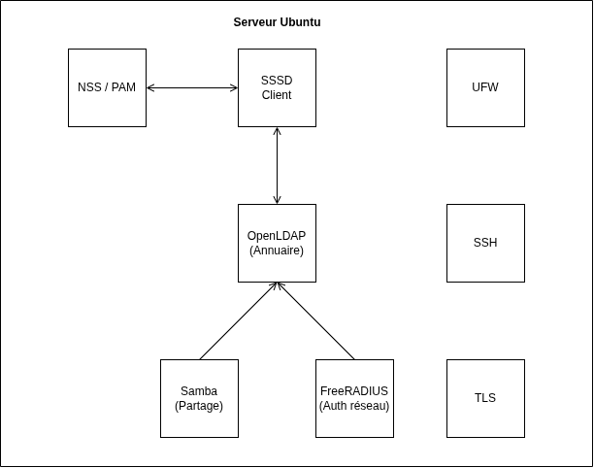
Figure 1 : Architecture du serveur

2. Architecture réseau
Le serveur est configuré pour fonctionner en DHCP ou avec une adresse IP fixe. Le script system.sh détecte l’interface principale, désactive la gestion réseau de cloud-init afin d’éviter qu’elle ne remplace la configuration définie par le projet, génère un fichier Netplan dédié et valide sa syntaxe avant application.
Le configurateur interactif propose à l’administrateur de conserver la configuration actuelle, d’utiliser DHCP ou de définir une adresse IP fixe avec passerelle et DNS. Cette possibilité constitue un compromis entre automatisation et adaptation au réseau réel.
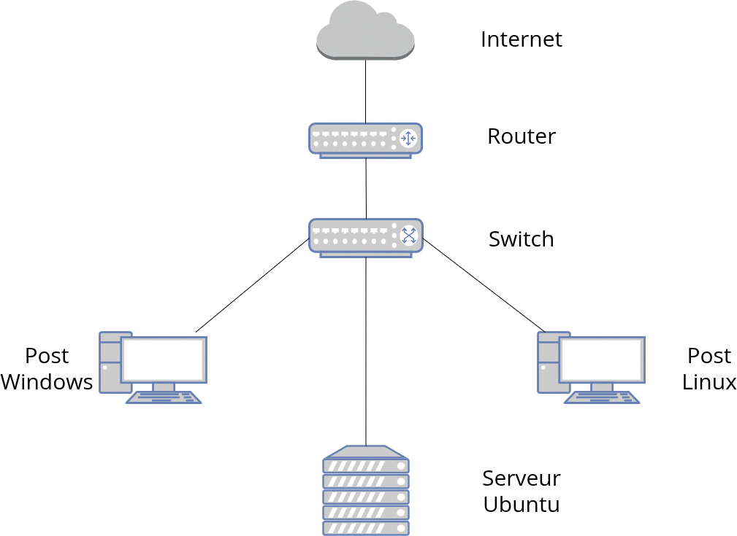
Figure 2 : Architecture réseau

3. Structure de l’annuaire LDAP
L’annuaire est organisé autour d’un domaine LDAP défini par les variables du fichier de configuration. Deux unités organisationnelles principales sont créées : ou=users pour les comptes et ou=groups pour les groupes. Les groupes enseignants et apprenants reçoivent des GID distincts. Les comptes de test sont associés aux groupes correspondants. Une troisième unité, ou=services, a été ajoutée pour séparer les comptes d’administration des comptes de service utilisés par SSSD, Samba et FreeRADIUS.
Le script OpenLDAP crée également les attributs nécessaires à l’intégration Samba. Le schéma Samba est chargé dans OpenLDAP, puis les utilisateurs reçoivent des attributs complémentaires tels que sambaSID et sambaNTPassword. Cette organisation permet de conserver une source d’identité commune pour les différents services.
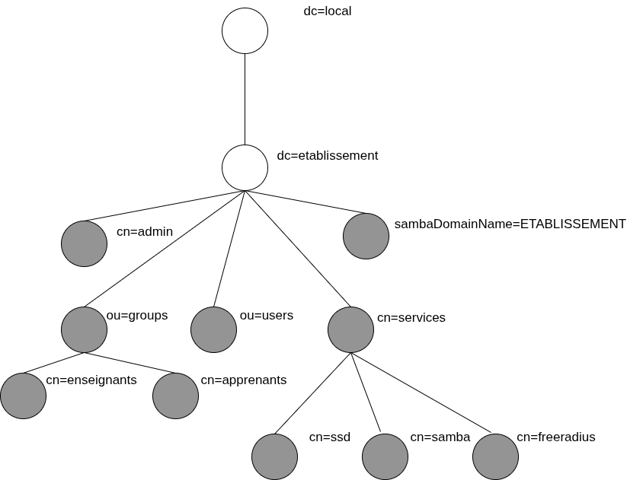
Figure 3 : Structure de données hiérarchique du projet

4. Gestion des UID, GID et SID
La cohérence des identifiants est essentielle lorsque plusieurs services utilisent les mêmes comptes. Les UID identifient les utilisateurs au niveau POSIX, les GID identifient les groupes et le SID représente l’identité du domaine Samba. Le script OpenLDAP génère ou récupère le SID du domaine puis construit les attributs Samba à partir des identifiants définis dans la configuration.
Cette organisation évite de créer des identités différentes selon le service. Un même utilisateur LDAP peut ainsi être reconnu par le système Linux, utilisé pour les partages Samba et interrogé par FreeRADIUS.

5. Architecture système
L’ordre d’exécution des scripts est une contrainte importante. Le serveur doit d’abord disposer du réseau et des paquets nécessaires. OpenLDAP est ensuite configuré avant les services qui en dépendent. Samba peut alors utiliser l’annuaire, puis SSSD peut être configuré pour résoudre les utilisateurs et groupes. FreeRADIUS peut à son tour utiliser LDAP. La sécurité intervient en dernier afin de durcir un environnement déjà fonctionnel.
system.sh → openldap.sh → samba.sh → freeradius.sh → integration.sh → security.sh

6. Intégration Samba / LDAP
Le fichier smb.conf (voir Annexe C), généré par samba.sh, configure Samba avec OpenLDAP comme backend des comptes Samba (passdb backend = ldapsam:ldap://localhost). Les suffixes LDAP des utilisateurs et des groupes sont définis à partir du domaine du projet. Samba utilise ainsi la même source d’identité que les autres services. Dans cette maquette, la connexion se fait sur localhost, avec ldap ssl = off ; le chiffrement du transport entre services distants n’est donc pas démontré par ce paramètre.

7. Intégration SSSD / NSS / PAM
Le script integration.sh génère /etc/sssd/sssd.conf avec un fournisseur d’identité LDAP et un fournisseur d’authentification LDAP. Il définit les bases de recherche des utilisateurs et groupes et active la résolution via NSS. PAM est ensuite configuré avec pam-auth-update afin d’activer SSSD et la création automatique des répertoires personnels. À ce stade, SSSD interroge l’annuaire en clair sur ldap://localhost ; la bascule vers LDAPS est réalisée ensuite par security.sh (section 11.4).
Une vérification est réalisée immédiatement après le redémarrage de SSSD : getent passwd enseignant01 et getent group enseignants doivent permettre de retrouver les entrées provenant de LDAP. Cette vérification permet de détecter rapidement une rupture entre l’annuaire et le système Linux.

8. Intégration FreeRADIUS / LDAP
FreeRADIUS est configuré pour utiliser le module LDAP. Le script renseigne notamment le serveur LDAP, le DN d’administration, le mot de passe associé et la base de recherche. Le filtre est adapté afin d’utiliser l’adresse électronique comme identifiant lors du test d’authentification.
La configuration est validée avec la commande qui suit avant le démarrage du service.
freeradius -C

Deux scénarios sont ensuite prévus : une authentification réussie avec un compte valide et un rejet avec un mot de passe incorrect.

9. Organisation des partages et gestion des droits
Les partages Samba utilisent trois mécanismes complémentaires : les paramètres du partage (valid users, write list), les permissions POSIX (propriétaire, groupe et mode) et les ACL POSIX appliquées avec setfacl. Les paramètres Samba contrôlent l’accès réseau. Les permissions et les ACL définissent les droits sur le système de fichiers, y compris lors d’un accès local au serveur.
Table 2 : Matrice des droits par partage
Partage | Enseignants | Apprenants | Propriétaire : groupe | Mode | ACL par défaut
cours | Lecture et écriture | Lecture seule | root:enseignants | 2775 | g:enseignants:rwx  g:apprenants:r-x
tp | Lecture et écriture | Lecture et écriture | root:enseignants | 2775 | g:enseignants:rwx  g:apprenants:rwx
public | Lecture et écriture | Lecture seule | root:enseignants | 2775 | g:enseignants:rwx  g:apprenants:r-x
homes | Propriétaire : lecture et écriture | Propriétaire : lecture et écriture | utilisateur | 0700 | —

Les répertoires concernés appartiennent au groupe enseignants et utilisent le mode 2775 lorsque cela correspond aux droits attendus. Le bit setgid permet aux nouveaux fichiers et sous-répertoires d’hériter du groupe du répertoire. Les ACL par défaut transmettent les droits aux nouveaux éléments. Les paramètres valid users et write list limitent ensuite les accès au niveau de Samba.
Cette matrice sert de référence aux tests d’accès, notamment pour vérifier qu’un apprenant ne peut pas écrire dans les partages cours et public.

10. Gestion des permissions
Les droits effectifs résultent de la combinaison des paramètres Samba, des permissions POSIX et des ACL décrites dans la section précédente. Les propriétaires, groupes et modes doivent rester cohérents avec la matrice des accès retenue.
- Les permissions POSIX attribuent la propriété des partages à root:enseignants, avec le mode 2775 (bit setgid), conformément à la matrice ci-dessus ; les répertoires personnels (homes) restent en mode 0700.
- Les ACL POSIX, configurées avec setfacl, définissent les droits par défaut transmis aux nouveaux fichiers et sous-répertoires.

11. Architecture de sécurité
La sécurisation des échanges repose sur une autorité de certification (CA) interne, créée localement par security.sh. Ce choix est adapté à un contexte local ou de laboratoire, où il n’est pas nécessaire de dépendre d’une infrastructure à clé publique (PKI) externe.

11.1. Création de l’autorité de certification
La CA est générée sous forme de certificat auto-signé, valable dix ans. Elle est stockée dans /etc/projet-soutenance/tls/ avec des permissions restrictives (600 pour la clé privée, 644 pour le certificat public). Le certificat de la CA est ensuite copié dans /usr/local/share/ca-certificates/ et ajouté au magasin de confiance du système via update-ca-certificates.
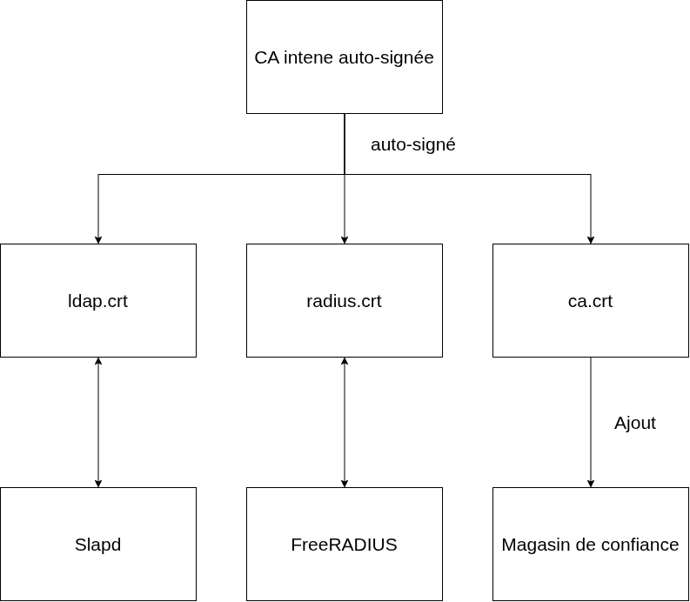
Figure 4 : Architecture de sécurité

11.2. Certificat pour OpenLDAP
Un certificat serveur est généré pour OpenLDAP et signé par la CA. Il comporte des entrées subjectAltName couvrant le nom d’hôte du serveur, le nom DNS associé au domaine LDAP, localhost et 127.0.0.1. Il est installé dans /etc/ldap/ldap.crt et /etc/ldap/ldap.key, et référencé dans la configuration de slapd via l’interface cn=config.

11.3. Activation de LDAPS
LDAPS est activé en modifiant SLAPD_SERVICES dans /etc/default/slapd pour inclure ldaps:///. Après redémarrage, slapd écoute à la fois sur le port 389 (LDAP) et le port 636 (LDAPS). Cette écoute simultanée permet une transition progressive et facilite le diagnostic en cas de problème.

11.4. Bascule de SSSD vers LDAPS
SSSD est configuré pour interroger LDAP via ldaps://localhost. La vérification du certificat est imposée par ldap_tls_reqcert = demand, et la CA est référencée par ldap_tls_cacert = /etc/ldap/ca.crt. Les utilisateurs et groupes continuent d’être résolus normalement, mais sur un transport chiffré. C’est cet état qui constitue la configuration finale de SSSD ; les URI ldap://localhost mentionnés au chapitre 3 (Table 2) correspondent à la phase de maquettage, avant l’activation de LDAPS.

11.5. Certificat pour FreeRADIUS
FreeRADIUS dispose également d’un certificat serveur signé par la CA interne. Ce certificat est déclaré dans la configuration EAP afin de permettre l’usage de méthodes EAP fondées sur TLS (par exemple PEAP-MSCHAPv2, qui s’appuierait sur le hash sambaNTPassword des utilisateurs), tout en conservant une chaîne de confiance cohérente avec le reste de l’infrastructure.
Il convient de préciser le périmètre réellement validé : les tests réalisés utilisent radtest, c’est-à-dire une authentification simple (PAP) sans EAP. La validation complète d’une méthode EAP avec un vrai client Wi-Fi 802.1X (via eapol_test) est identifiée comme une perspective, car elle nécessite du matériel réseau dédié non disponible dans l’environnement de maquette.

11.6. Limites
Cette approche présente des limites. Les certificats sont générés localement et leur renouvellement n’est pas automatisé par une PKI d’entreprise. En production, une politique formalisée de gestion, de distribution, de renouvellement et de révocation des certificats serait nécessaire. Par ailleurs, les mots de passe sont stockés sous forme de hash SSHA (SHA-1 salé) et sambaNTPassword (hash NT) : ces algorithmes sont aujourd’hui considérés comme faibles. Ils sont acceptables dans un contexte de maquette, mais méritent d’être remplacés ou protégés davantage dans un déploiement réel.

Conclusion
La conception met en évidence une architecture dans laquelle chaque composant possède une fonction précise et dépend d’éléments configurés en amont. La centralisation des identités constitue le point de départ de l’intégration. Les services de partage, d’authentification système et d’authentification réseau utilisent ensuite cette source commune. L’automatisation doit respecter cet ordre afin de reproduire une installation fonctionnelle.

CHAPITRE 3 – MISE EN ŒUVRE ET AUTOMATISATION

Introduction
La réalisation consiste à transformer la conception en une installation fonctionnelle et reproductible. Une attention particulière est accordée à l’ordre des opérations, car les services sont interdépendants. L’annuaire doit être disponible avant que SSSD ou Samba puisse l’interroger ; les utilisateurs et groupes doivent exister avant de définir les droits ; et la configuration automatisée doit reproduire les étapes validées durant le maquettage.

1. Organisation du projet
L’arborescence finale est organisée autour de plusieurs répertoires : autoinstall pour les éléments liés à l’installation, config pour la configuration paramétrable, scripts pour les opérations de configuration, tests pour la validation et docs pour les documents du rapport final.
projet-soutenance/
├── README.md
├── config/
│ └── config.env.example
├── scripts/
│ ├── system.sh
│ ├── openldap.sh
│ ├── samba.sh
│ ├── freeradius.sh
│ ├── integration.sh
│ ├── security.sh
│ ├── configure.sh
│ └── lib.sh
├── tests/
│ ├── lib-test.sh
│ ├── test-system.sh
│ ├── test-ldap.sh
│ ├── test-samba.sh
│ ├── test-radius.sh
│ └── run-tests.sh
├── autoinstall/
│ ├── user-data
│ ├── meta-data
│ └── projet-soutenance.service
└── docs/
├── sujet.docx
├── ...
└── schemas/

2. Phase de maquettage
Chaque service a d’abord été installé et configuré manuellement au sein d’une machine virtuelle avant d’être automatisé sous forme de script. Cette approche préliminaire a permis d’identifier clairement les dépendances inter-services et de définir l’ordre d’exécution présenté au chapitre 2.
Pour cette étape, nous avons employé l’hyperviseur QEMU/KVM sous Linux Mint, couplé à l’interface Virtual Machine Manager (virt-manager) pour la création et la gestion des machines virtuelles. Bien que le choix de la solution de virtualisation n’impacte pas directement l’architecture, QEMU/KVM a été privilégié pour sa légèreté et ses performances.
Notre environnement de travail s’appuie sur une machine virtuelle de référence sous Ubuntu Server. À partir de cette image de base, nous avons effectué des clonages successifs afin d’isoler nos manipulations, de réaliser des tests de dépannage et de consigner les erreurs rencontrées. Enfin, deux machines clientes ont été déployées pour valider l’interopérabilité de l’infrastructure : l’une sous Linux Mint et l’autre sous Windows 10.

3. Gestion de l’installation avec Autoinstall
Le fichier user-data fourni dans le projet (Annexe A) définit la version Autoinstall, certains éléments interactifs, l’installation de paquets de base et des commandes exécutées en fin d’installation. Le recours à Autoinstall correspond au mécanisme documenté par Ubuntu pour les installations automatisées.
Le fichier contient notamment les sections interactives locale, clavier, réseau, stockage et identité. Cette configuration est volontaire : le média ne doit pas être lié à une seule machine ou à un seul plan d’adressage. Les paramètres qui doivent varier selon le contexte restent donc saisissables pendant l’installation.
Les late-commands créent ensuite /opt/projet-soutenance, copient les fichiers présents sur le média et installent le service systemd. Cette étape constitue le pont entre l’installation du système et la configuration de l’infrastructure.

4. Configuration au premier démarrage
Le service projet-soutenance.service (Annexe B) est configuré comme un service oneshot. Il attend que le réseau soit disponible, vérifie que le marqueur de configuration n’existe pas et lance configure.sh sur le terminal principal. La présence du marqueur /etc/projet-soutenance/configured évite qu’une nouvelle exécution automatique se produise après la configuration.
Ce choix sépare clairement l’installation du système et la configuration des services. Il facilite également le diagnostic : si l’installation Ubuntu est correcte mais qu’un service ne fonctionne pas, il est possible d’identifier la phase responsable.

5. Configuration interactive
configure.sh fournit une interface basée sur whiptail. Il demande notamment le nom du serveur, le fuseau horaire, le mode réseau, l’adresse IP éventuelle, la passerelle, les DNS et les mots de passe utilisés par l’infrastructure. Les valeurs peuvent être reprises depuis le fichier config.env.example et adaptées avant l’exécution.
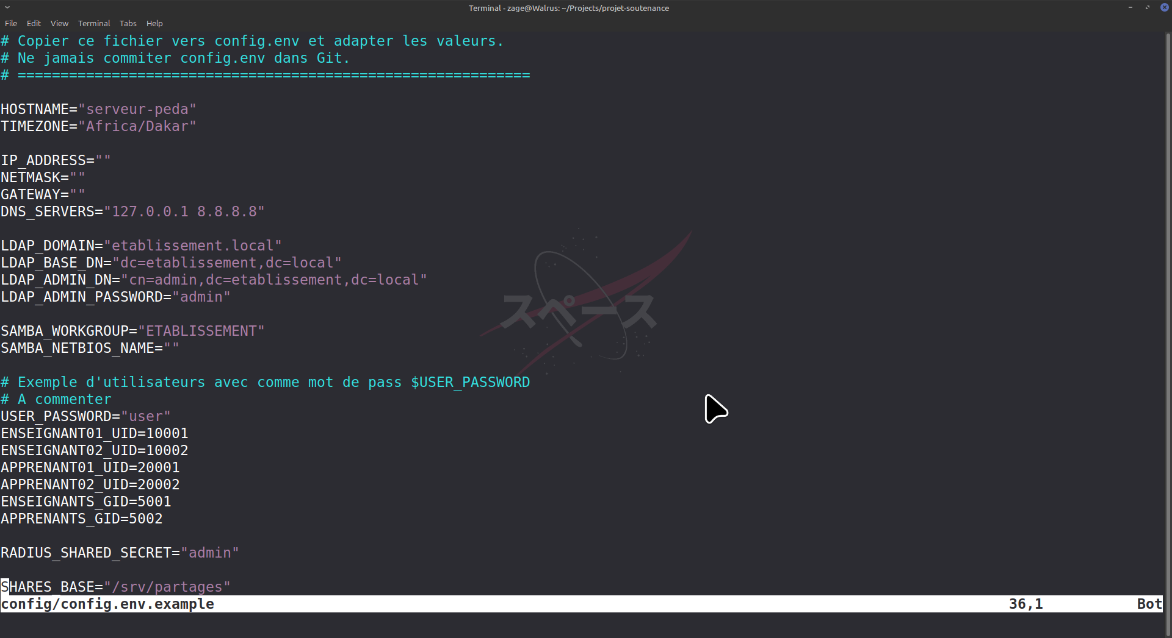
Figure 5 : config.env.example
Les valeurs figurant dans ce fichier d’exemple (notamment les mots de passe admin et user) sont des valeurs de démonstration destinées à la maquette. Elles doivent être modifiées lors d’un déploiement réel, ce que permet l’interface de configure.sh.
Le script valide également les formats d’adresses IP et crée le fichier config.env avec des permissions restrictives. La configuration générée est ensuite utilisée par les scripts qui suivent.
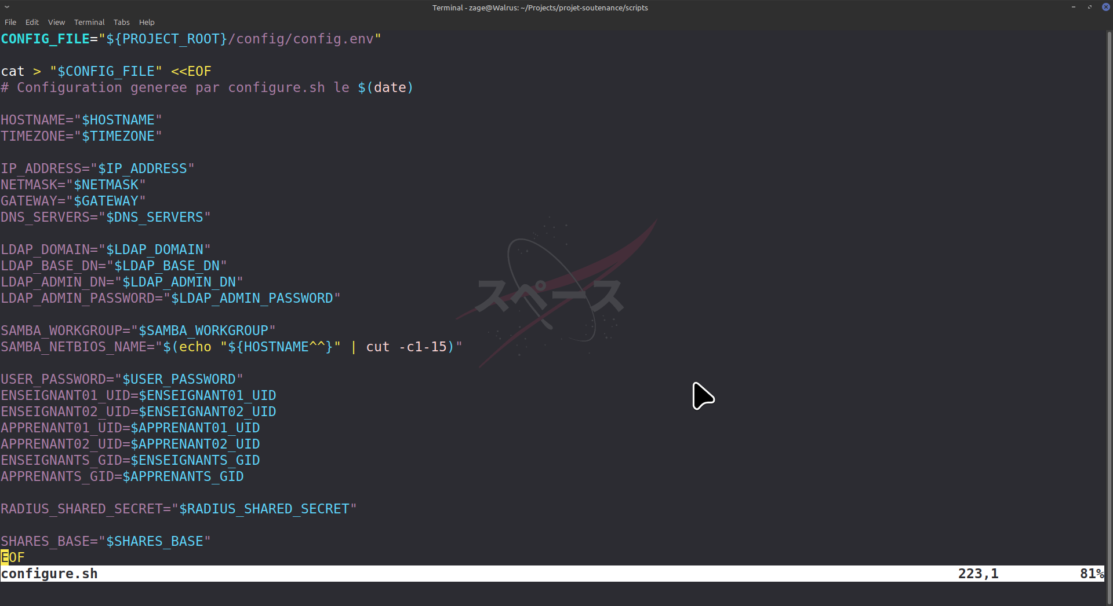
Figure 6 : Création du fichier config.env

6. Préparation du système
system.sh configure le nom d’hôte et le fuseau horaire, détecte l’interface réseau principale et génère un fichier Netplan dédié. Une attention particulière est portée à cloud-init : le script désactive sa gestion du réseau afin d’éviter que la configuration automatisée ne soit écrasée au redémarrage. La syntaxe Netplan est contrôlée par netplan generate avant l’application de la configuration.
Le script installe ensuite les paquets nécessaires : OpenLDAP, les utilitaires LDAP, Samba, SSSD, les modules associés, FreeRADIUS, ACL et UFW.
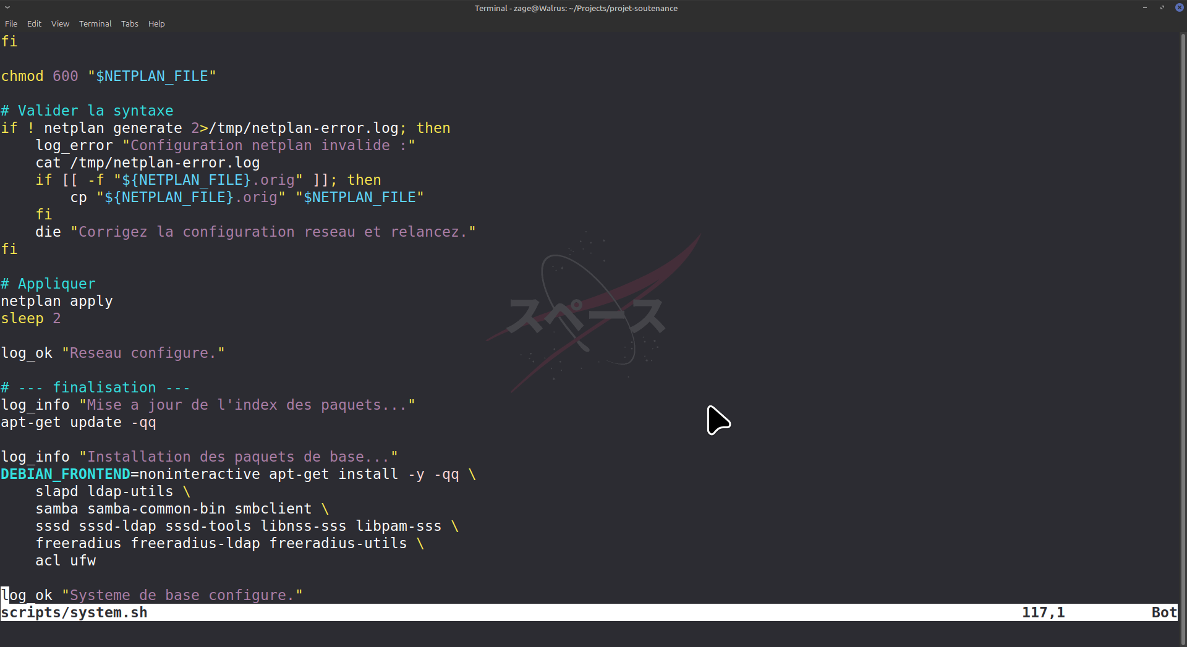
Figure 7 : Validation de la syntaxe et application de la configuration réseau

7. Déploiement d’OpenLDAP
openldap.sh configure le domaine LDAP et le mot de passe administrateur, vérifie si la base existe déjà et évite de refaire certaines opérations lorsque la configuration est déjà présente. Le script charge ensuite le schéma Samba, génère ou récupère le SID du domaine, crée le DIT, les groupes et les utilisateurs.
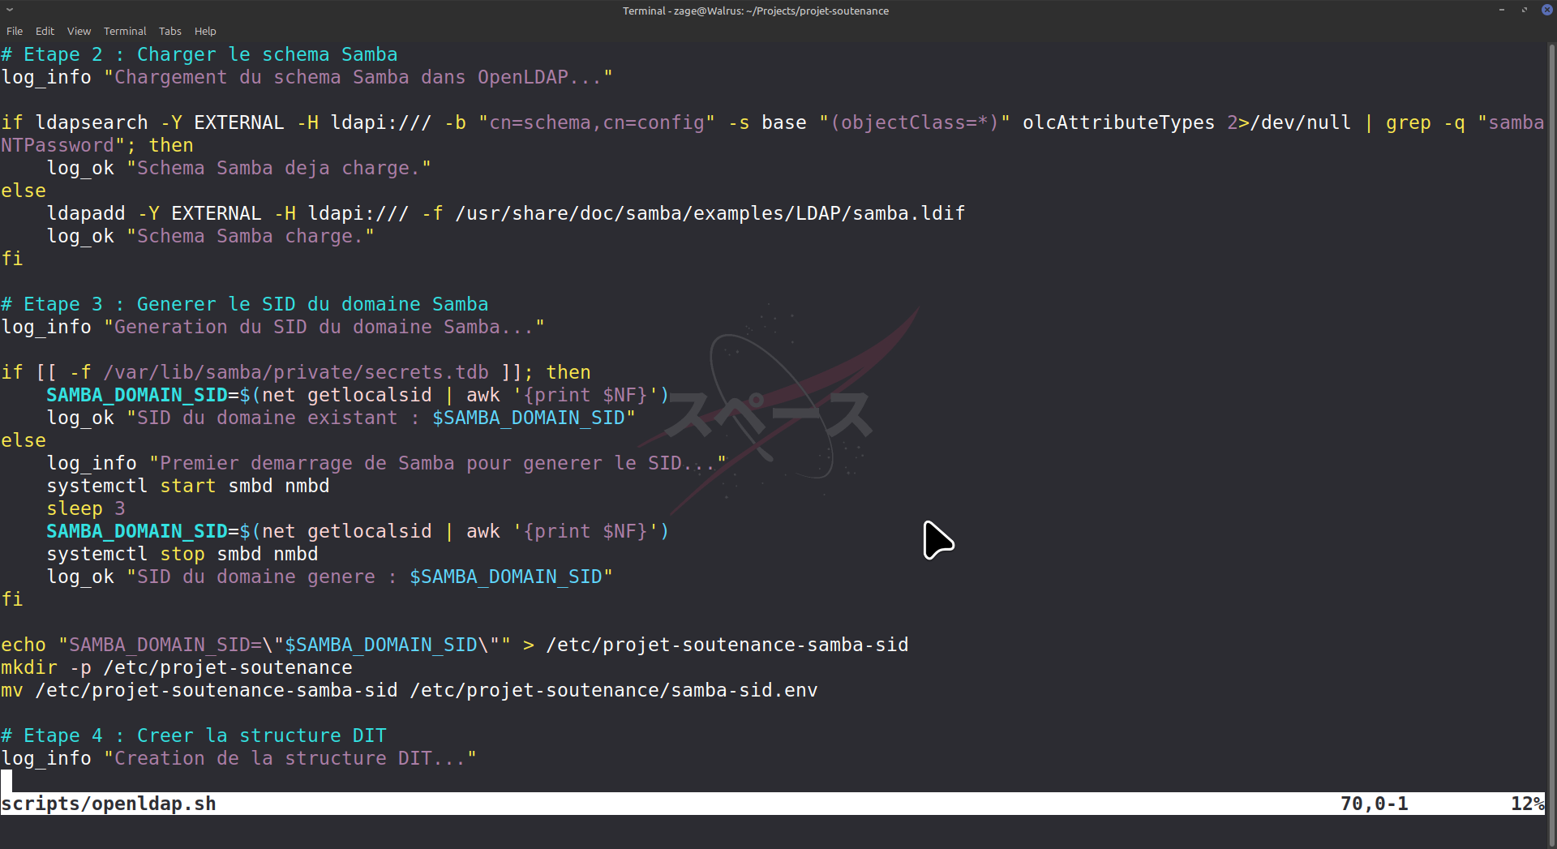
Figure 8 : Extrait de la configuration LDAP
Les utilisateurs de test disposent d’attributs POSIX et d’adresses électroniques correspondant au domaine. Le script génère également un hash de mot de passe SSHA et ajoute les attributs Samba nécessaires. Cette étape est nécessaire pour que plusieurs services s’appuient sur la même source d’identité.

8. Déploiement de Samba
samba.sh récupère le SID généré précédemment, construit le fichier smb.conf, vérifie sa syntaxe avec testparm puis enregistre le mot de passe LDAP dans le mécanisme de secrets de Samba. Les répertoires de partage sont ensuite créés avant le démarrage des services smbd et nmbd.

9. Déploiement de FreeRADIUS
Le script FreeRADIUS active le module LDAP, configure le serveur LDAP, adapte le filtre d’identification par adresse électronique et active LDAP dans le site par défaut. Il vérifie ensuite la validité de la configuration avant de démarrer le service.
L’automatisation inclut une vérification positive et une vérification négative. Cette approche est importante car un service déclaré actif par systemd n’est pas nécessairement fonctionnel du point de vue applicatif. Le test d’authentification apporte donc une validation supplémentaire.

10. Intégration SSSD, NSS et PAM
integration.sh configure SSSD à partir des paramètres LDAP, active la résolution des utilisateurs et groupes via NSS et configure PAM. Il vérifie ensuite que les comptes de test sont visibles par getent. Les ACL des répertoires de partage sont également appliquées à cette étape.

11. Sécurisation
security.sh intervient après les autres scripts. Il configure UFW, durcit SSH, crée une autorité de certification interne, génère les certificats nécessaires et active LDAPS dans slapd. SSSD est ensuite configuré pour utiliser LDAPS. Les certificats et clés sont installés dans les emplacements attendus par les services avec des permissions adaptées.
Le script vérifie notamment la présence du port 636 après le redémarrage de slapd et contrôle que SSSD continue à résoudre les utilisateurs. Cette séquence est importante : activer TLS sans vérifier l’intégration aurait pu rendre le système inutilisable.

12. Construction du média ISO
Après validation de l’environnement de configuration, les fichiers du projet sont intégrés dans l’image ISO Ubuntu. Cubic est utilisé pour personnaliser et reconstruire le média. Le résultat attendu est une image qui contient à la fois la configuration Autoinstall et les scripts nécessaires à la configuration post-installation.
La logique du média peut être résumée ainsi :
- le support démarre sur l’ISO personnalisée ;
- Autoinstall prépare le système Ubuntu ;
- les fichiers du projet sont copiés dans /opt/projet-soutenance ;
- le service systemd est activé ;
- après redémarrage, configure.sh est lancé ;
- l’administrateur renseigne les paramètres variables ;
- les six scripts de configuration sont exécutés dans l’ordre ;
- le serveur est redémarré après la configuration.
Une fois la configuration complète du système, des scripts de tests sont fournis dans le répertoire /opt/projet-soutenance/tests/, parmi lesquels run-tests.sh qui exécute l’ensemble des scripts de test et indique lesquels ont échoué et lesquels ont réussi.

13. Fiabilisation et amélioration des scripts
Le développement du média a nécessité plusieurs ajustements liés aux dépendances entre services. La structure actuelle des scripts repose sur :
set -euo pipefail

ainsi que sur des fonctions communes de vérification et sur la sauvegarde des fichiers de configuration. La bibliothèque lib.sh fournit les fonctions d’affichage (log_info, log_ok, log_error), die, require_root, load_config, check_service et backup_file.
backup_file copie un fichier avant de l’écraser, sous la forme nom_du_fichier.bak.AAAAMMJJ-HHMMSS. Elle est utilisée pour les anciens fichiers Netplan, sssd.conf, /etc/default/slapd et la configuration EAP de FreeRADIUS. D’autres fichiers sont protégés autrement : sshd_config, le site par défaut et le module LDAP de FreeRADIUS par une copie .orig, et smb.conf par une copie horodatée. Cette mesure constitue une précaution opérationnelle : elle ne remplace pas une stratégie de sauvegarde et de restauration complète, mais facilite le diagnostic et le retour à une configuration antérieure.
Cette organisation rend les scripts plus lisibles et facilite le diagnostic. Les opérations sont également rendues autant que possible idempotentes : lorsqu’une configuration existe déjà, le script vérifie sa présence avant de la recréer. Cette caractéristique est particulièrement importante pour un média d’installation destiné à être réutilisé.

14. Problèmes rencontrés et solutions
Les problèmes présentés ci-dessous ont été rencontrés pendant le maquettage, avant l’activation de LDAPS décrite au chapitre 2 (section 11) : SSSD utilisait alors l’URI ldap://localhost.
Table 3 : Problèmes rencontrés
Problème | Cause | Solution mise en œuvre
Impossibilité de récupérer les utilisateurs LDAP via getent passwd enseignant01 ou id enseignant01 (no such user) | Configuration incorrecte ou incomplète du fichier /etc/sssd/sssd.conf, causant un échec de connexion initiale au serveur LDAP | Modification de /etc/sssd/sssd.conf pour préciser l’URI (ldap://localhost), la base de recherche et le DN de liaison, puis réinitialisation du cache SSSD (rm -rf /var/lib/sss/db/*) et redémarrage du service
Échec de connexion SSSD : Unable to establish connection, START TLS result: Protocol error(2) | SSSD tentait d’établir une connexion sécurisée (StartTLS) sur le port LDAP standard (389) alors que TLS n’était pas configuré sur le serveur OpenLDAP | Correction de l’URI LDAP en ldap://localhost dans /etc/sssd/sssd.conf et ajustement des options d’authentification directes
Échec de la commande su - enseignant01 (Authentication failure) | Mot de passe non défini, incorrect ou non synchronisé dans l’annuaire LDAP pour l’utilisateur enseignant01 | Réinitialisation explicite du mot de passe de l’utilisateur dans l’annuaire OpenLDAP à l’aide de la commande ldappasswd
Samba refuse l’authentification : sid does not belong to our domain | Le SID du domaine Samba diffère de celui des utilisateurs dans LDAP | Récupération du SID réel via net getlocalsid et reconstruction des sambaSID dans LDAP
ldapadd échoue sur Duplicate attributeType | Le schéma Samba était déjà chargé | Vérification de l’existence du schéma avant chargement
FreeRADIUS redémarre en boucle | FreeRADIUS démarre avant que LDAP soit prêt | Désactivation au début du script, réactivation en fin de script après vérification
L’IP revient en DHCP après reboot | Cloud-init réécrit le fichier Netplan à chaque démarrage | Désactivation de cloud-init pour le réseau, utilisation d’un fichier Netplan dédié

Conclusion
La mise en œuvre montre que l’automatisation d’une infrastructure ne consiste pas seulement à écrire des commandes dans un script. Elle nécessite d’abord de comprendre les dépendances entre les services, puis de transformer les configurations validées en opérations reproductibles. Les problèmes rencontrés lors du maquettage ont permis d’identifier ces dépendances et d’améliorer la conception des scripts. Le chapitre suivant présente la stratégie de validation et les résultats obtenus.

CHAPITRE 4 – TESTS, VALIDATION ET ANALYSE DES RÉSULTATS

Introduction
Après la mise en œuvre de la solution, il est nécessaire de vérifier que le média d’installation permet effectivement d’obtenir l’infrastructure prévue. La validation ne porte donc pas uniquement sur la présence des logiciels installés, mais également sur leur fonctionnement et sur les relations entre les différents services.
Les vérifications sont réalisées sur une machine virtuelle afin de reproduire les conditions de déploiement du média. Elles portent successivement sur l’installation du système, la configuration du serveur, le fonctionnement de l’annuaire, la résolution des identités, l’accès aux partages, l’authentification avec FreeRADIUS et les mécanismes de sécurité.

1. Démarche de validation
La validation consiste à effectuer une installation complète à partir de l’ISO personnalisée, puis à contrôler progressivement le résultat obtenu. Cette démarche permet de comparer le fonctionnement observé avec les objectifs définis lors de la conception.
La première vérification concerne le démarrage du média et le déroulement de l’installation Ubuntu. Une fois le système installé, le fonctionnement de configure.sh est contrôlé afin de vérifier que les paramètres nécessaires peuvent être renseignés et transmis aux différents scripts.
Les tests portent ensuite sur les principaux services de l’infrastructure :
- fonctionnement de l’annuaire LDAP ;
- présence et résolution des utilisateurs et des groupes ;
- fonctionnement des partages Samba ;
- respect des permissions et des ACL ;
- authentification avec FreeRADIUS ;
- fonctionnement de TLS et de LDAPS ;
- configuration du pare-feu et des fichiers sensibles ;
- exécution globale de la suite de tests.
Les essais sont réalisés à la fois localement sur le serveur et, lorsque cela est nécessaire, depuis une machine virtuelle connectée au même réseau de test.

2. Validation de l’installation et de la configuration
Lors du démarrage de l’ISO personnalisée, une entrée dédiée à l’installation du serveur est proposée dans le menu GRUB.
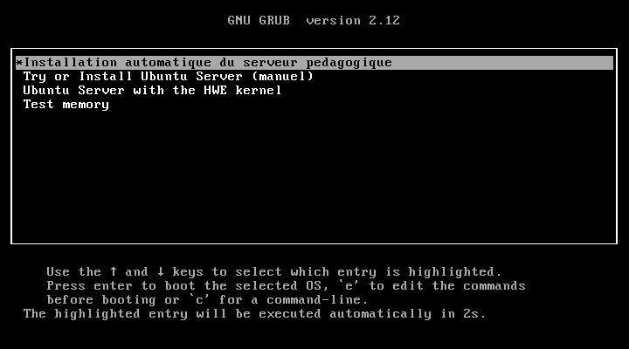
Figure 9 : Écran de démarrage sur GRUB
Après sélection de cette entrée, l’installation conserve certains paramètres interactifs afin de permettre l’adaptation du média à la machine utilisée. L’administrateur peut notamment définir la langue, la disposition du clavier, la configuration réseau, le stockage et l’identité du système.
Les éléments prédéfinis dans la configuration Autoinstall sont ensuite appliqués automatiquement. Les paquets nécessaires à la poursuite du déploiement sont installés et les fichiers du projet sont copiés vers /opt/projet-soutenance.
Après le redémarrage du serveur, le service systemd prévu pour le premier démarrage lance configure.sh. L’administrateur peut alors renseigner les paramètres propres à l’environnement, notamment le nom du serveur, le fuseau horaire, la configuration réseau et les mots de passe nécessaires aux services.
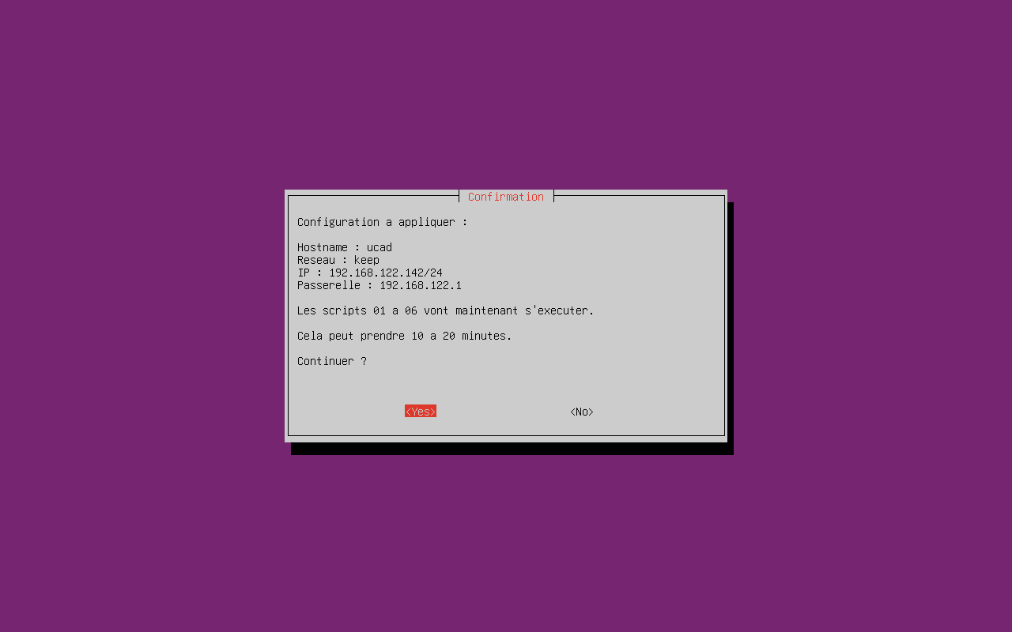
Figure 10 : Confirmation des choix du script de configuration
Cette étape permet de vérifier que la transition entre l’installation du système et la configuration de l’infrastructure s’effectue correctement.

3. Vérification des services et de l’annuaire
La première vérification fonctionnelle concerne OpenLDAP. Elle consiste à contrôler que l’annuaire est accessible, que les utilisateurs et les groupes ont été créés et que les recherches LDAP retournent les entrées attendues.
Une recherche avec ldapsearch permet notamment de vérifier la présence des comptes et des groupes dans le DIT.
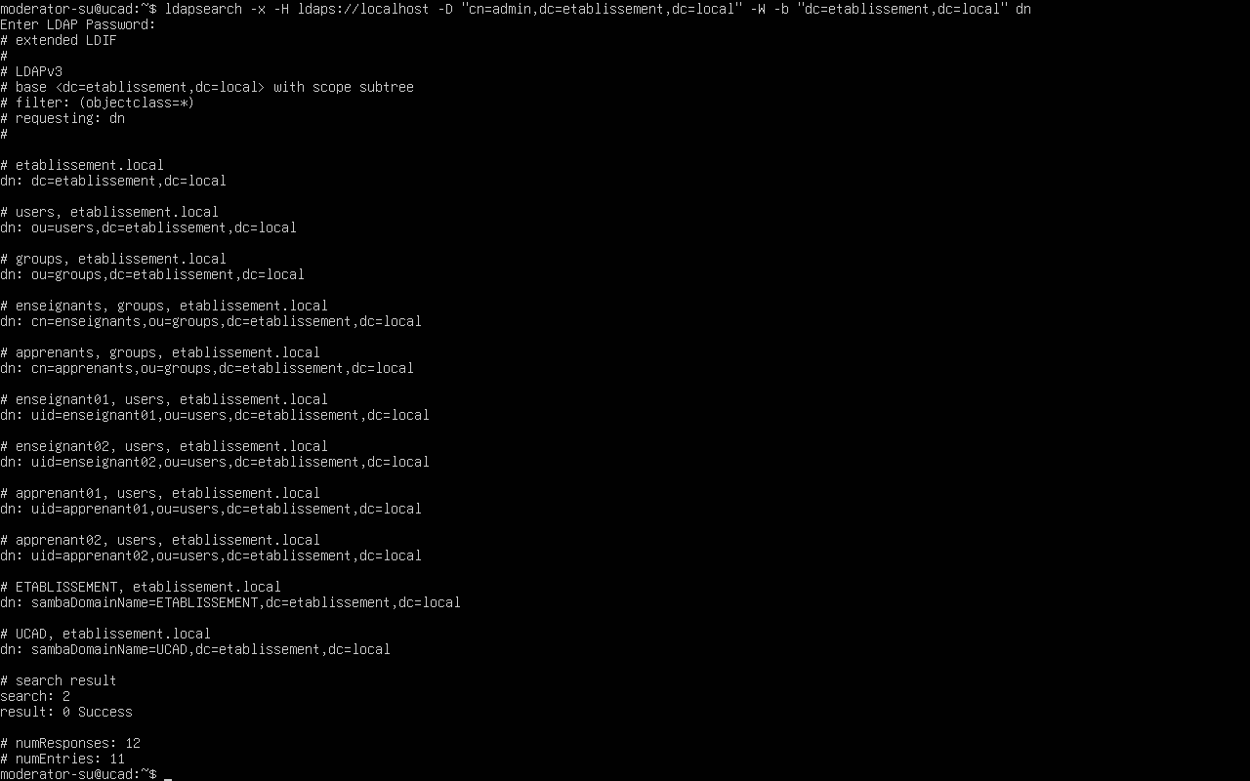
La résolution des identités est ensuite contrôlée avec SSSD, NSS et PAM. Les commandes qui suivent permettent respectivement de vérifier que les utilisateurs et les groupes définis dans LDAP sont également reconnus par le système Linux :

Figure 11 : Test de présence d’un utilisateur via SSSD
La chaîne fonctionnelle vérifiée est donc la suivante :
utilisateur présent dans LDAP → SSSD interroge LDAP → NSS rend l’identité disponible au système Linux
Cette vérification permet de s’assurer que la centralisation des identités ne se limite pas à l’annuaire, mais qu’elle est effectivement exploitée par le système.

4. Vérification des partages et des droits d’accès
La vérification de Samba porte sur l’existence des partages définis lors de la conception et sur le respect des règles d’accès.
Les différents espaces, notamment cours, tp et public, sont contrôlés afin de vérifier qu’ils sont accessibles depuis un client autorisé. Les droits associés aux groupes enseignants et apprenants sont ensuite vérifiés séparément.
Les essais permettent notamment de confirmer les situations suivantes :
- un enseignant peut accéder aux ressources qui lui sont destinées ;
- les droits d’écriture sont accordés conformément aux règles définies ;
- un apprenant dispose uniquement des droits prévus pour son groupe ;
- les permissions du système de fichiers et les ACL complètent les restrictions définies dans Samba.
Les tests peuvent être réalisés avec smbclient ou directement depuis un poste client afin de vérifier le comportement réel du partage.
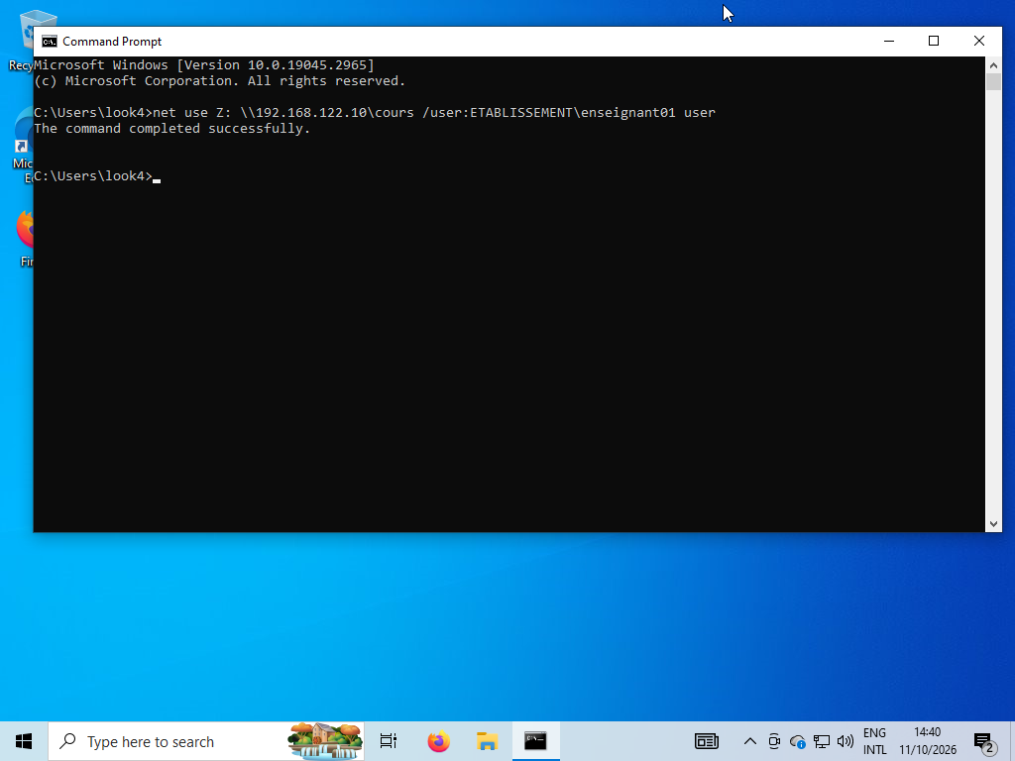
Figure 12 : Connexion au partage Samba depuis un client Windows
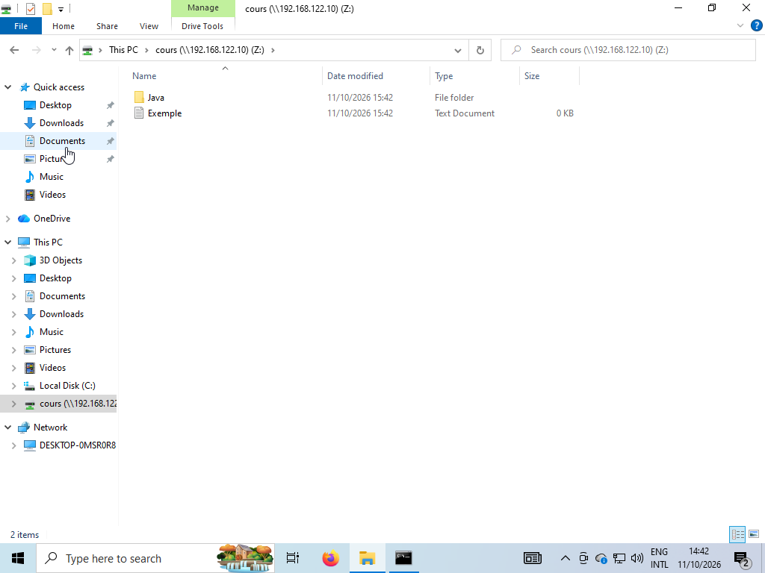
Figure 13 : Accès au dossier cours via Windows
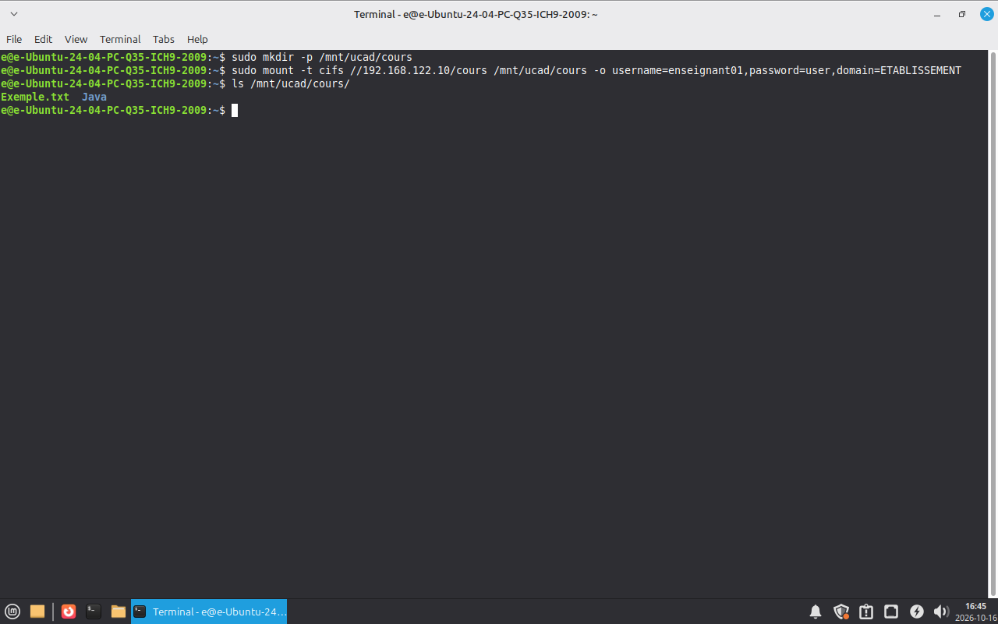
Figure 14 : Accès au dossier cours via Linux Mint
Le contrôle inverse a été réalisé avec le compte apprenant01 : celui-ci peut lister le contenu du partage cours, mais la création d’un dossier (mkdir) et la suppression d’un dossier existant (rmdir) sont refusées avec le message NT_STATUS_ACCESS_DENIED. L’apprenant dispose donc bien d’un accès en lecture seule à ce partage, conformément à la matrice des droits du chapitre 2.
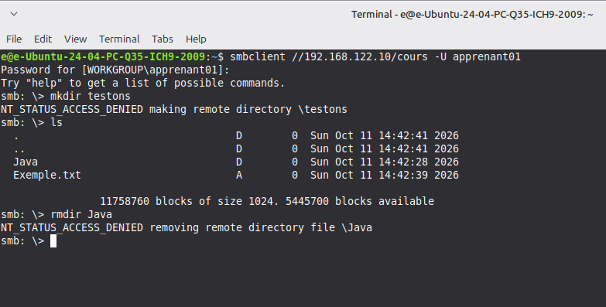
Figure 15 : Test de contrôle d’accès via Linux Mint (compte apprenant01)
Cette vérification permet de confirmer que la gestion des droits définie lors de la conception est effectivement appliquée lors de l’utilisation du serveur.

5. Vérification de l’authentification réseau
FreeRADIUS est ensuite soumis à des tests d’authentification. Un premier essai est effectué avec un compte valide afin de vérifier qu’une authentification correcte est acceptée.
Un second essai utilise volontairement un mot de passe incorrect. Le serveur doit alors refuser l’authentification.
La commande radtest permet d’observer ces deux comportements et de vérifier que FreeRADIUS interroge correctement l’annuaire LDAP.
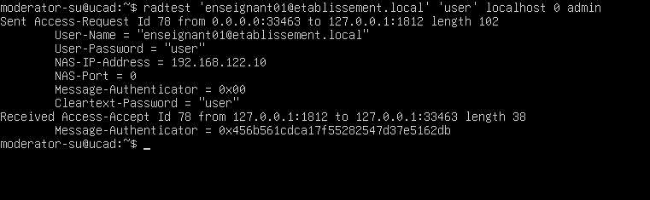
Figure 16 : Test d’authentification RADIUS avec adresse électronique
Cette vérification confirme que le service d’authentification réseau fonctionne avec la source d’identités commune utilisée par le reste de l’infrastructure. Elle porte sur une authentification simple (PAP) en local ; les méthodes EAP n’ont pas été testées (voir chapitre 2, section 11.5).

6. Vérification de la sécurité
La validation porte également sur les mécanismes de sécurité mis en place lors de la configuration.
Le pare-feu UFW est contrôlé afin de vérifier que seuls les ports nécessaires sont autorisés. La configuration SSH est également examinée afin de confirmer l’application des règles de durcissement prévues.
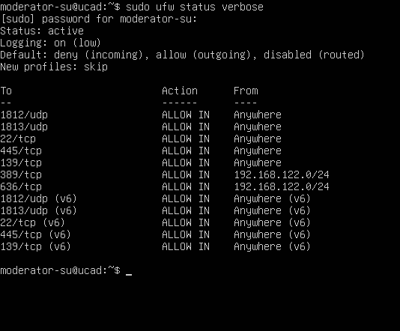
Figure 17 : Statut du pare-feu UFW
La capture montre une politique par défaut qui refuse le trafic entrant. Les ports ouverts correspondent aux services déployés : 22/tcp (SSH), 139/tcp et 445/tcp (SMB), 1812/udp et 1813/udp (RADIUS). Les ports LDAP (389/tcp) et LDAPS (636/tcp) sont, eux, restreints au sous-réseau 192.168.122.0/24. À noter que les ports SSH, SMB et RADIUS sont ouverts depuis n’importe quelle adresse (« Anywhere ») : dans un déploiement réel, il serait préférable de les restreindre au réseau de l’établissement.
La sécurisation des communications LDAP est vérifiée avec le certificat généré par l’autorité de certification interne. Le fonctionnement de LDAPS est notamment contrôlé sur le port 636 et la résolution des utilisateurs par SSSD est vérifiée après le passage à ldaps://localhost.
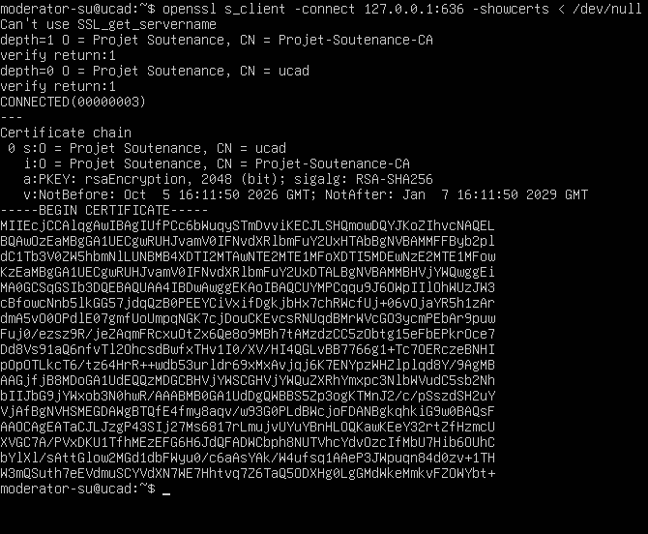
Figure 18 : Test local avec openssl s_client sur le port 636
Les permissions des fichiers sensibles sont également contrôlées afin de limiter leur accès aux utilisateurs ou services concernés, par exemple la clé privée de la CA en mode 600 et le fichier config.env créé avec des permissions restrictives.
Ces essais permettent de vérifier que l’automatisation reproduit non seulement l’installation des services, mais également les principales mesures de protection nécessaires à leur fonctionnement.

7. Résultats globaux
La suite de tests fournie dans le répertoire /opt/projet-soutenance/tests/ permet de regrouper les principales vérifications réalisées sur le serveur.
Le script run-tests.sh exécute les différents tests prévus pour le système, LDAP, Samba, FreeRADIUS et les autres composants de l’infrastructure. Le résultat obtenu fournit une vue synthétique de l’état de la solution et facilite l’identification des éventuels échecs.
Dans le script de test LDAP, nous vérifions que le service slapd est actif, que la base (Base DN) est accessible, que les unités organisationnelles users et groups, les groupes enseignants et apprenants ainsi que les quatre comptes de test existent, que les attributs Samba sont présents et que SSSD résout l’utilisateur enseignant01 et le groupe enseignants (tests 9 à 21, Annexe E).
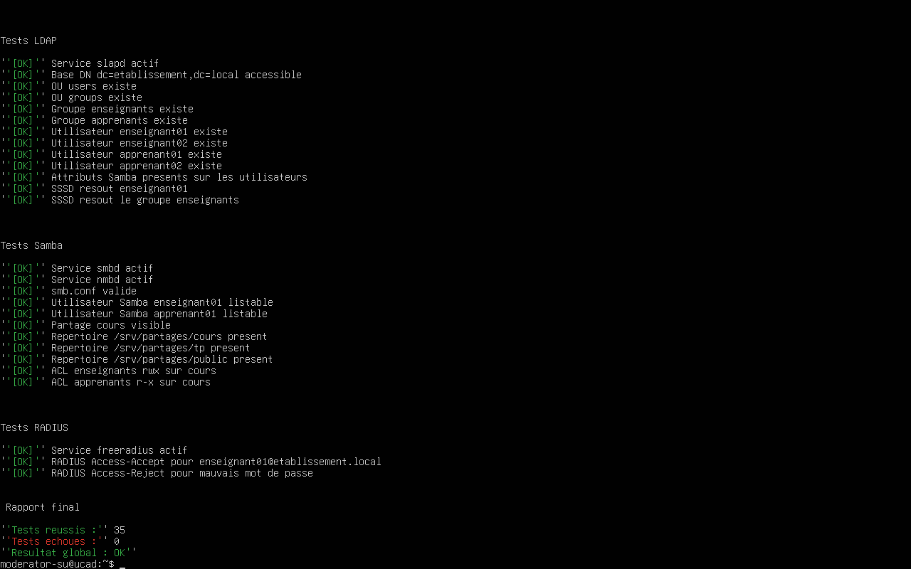
Figure 19 : Extrait de l’exécution de run-tests.sh
Cette vérification globale complète les tests individuels réalisés précédemment. Elle permet notamment de s’assurer que la configuration obtenue après l’installation reste cohérente lorsque les différents services sont considérés ensemble. Le rapport final affiche 35 tests réussis et aucun échec.

8. Synthèse des tests
Table 4 : Synthèse des tests
Service testé | Commande exécutée | Résultat
OpenLDAP | ldapsearch -x -H ldaps://localhost -D "cn=admin,dc=etablissement,dc=local" -b "dc=etablissement,dc=local" | OU et utilisateurs retournés
SSSD/NSS | getent passwd enseignant01 | Utilisateur résolu via LDAP
Samba | smbclient -L localhost -U enseignant01 | Partages visibles et accessibles
FreeRADIUS | radtest 'enseignant01@etablissement.local' 'user' localhost 0 admin | Authentification réussie (Access-Accept)
Sécurité | openssl s_client -connect 127.0.0.1:636 | Certificat validé par la CA interne
UFW | ufw status verbose | Règles appliquées correctement

9. Analyse des résultats, limites et perspectives
Les résultats obtenus montrent que les principaux objectifs définis au début du projet ont été atteints. Le média permet d’installer une base Ubuntu Server, de déployer les services prévus et de reproduire leur configuration dans un ordre cohérent.
L’architecture obtenue centralise les identités avec OpenLDAP, permet leur utilisation par le système Linux grâce à SSSD, fournit des ressources partagées avec Samba et intègre FreeRADIUS pour les mécanismes d’authentification réseau. L’intérêt principal de la solution réside ainsi dans l’intégration de ces composants au sein d’une même procédure de déploiement.
La suite de 35 tests doit toutefois être interprétée avec nuance : la majorité vérifie la présence ou l’état d’un élément (paquet installé, service actif, utilisateur existant, répertoire présent). Seuls quelques tests contrôlent un comportement, notamment les ACL, l’authentification RADIUS positive et le rejet d’un mauvais mot de passe. Les essais manuels depuis les clients Windows et Linux complètent cette validation, en particulier pour le refus d’écriture de l’apprenant.
La solution présente néanmoins certaines limites. L’architecture repose actuellement sur un serveur principal et ne traite pas les mécanismes de haute disponibilité. La gestion des certificats repose également sur une autorité de certification interne dont le renouvellement n’est pas automatisé. Le temps de déploiement n’a pas été mesuré précisément et le nombre de déploiements complets n’est pas indiqué : le gain de temps et la reproductibilité ne sont donc pas quantifiés. Enfin, une validation de FreeRADIUS avec un équipement réseau réel permettrait de compléter les essais réalisés dans l’environnement de test.
Plusieurs perspectives peuvent être envisagées. Une première évolution serait de développer une application d’administration, par exemple en Java, afin de simplifier la gestion des utilisateurs, des groupes et des ressources. Une autre consisterait à automatiser davantage les sauvegardes et à prévoir un serveur de secours permettant de restaurer les services essentiels en cas de panne.
La supervision constitue également une piste d’amélioration. Elle permettrait de suivre l’état des services, de détecter les anomalies et de faciliter l’administration quotidienne du serveur.
Enfin, le média pourrait évoluer vers une automatisation plus complète, notamment pour la gestion des certificats, des sauvegardes, des tests et du renouvellement des configurations. Ces perspectives permettraient de rapprocher progressivement la solution d’un environnement institutionnel réel tout en conservant son objectif initial : proposer un déploiement reproductible, documenté et adaptable.

Conclusion
Les vérifications réalisées permettent d’évaluer le fonctionnement du média depuis l’installation du système jusqu’à l’utilisation des principaux services. Les essais portent à la fois sur la configuration du serveur, la centralisation des identités, les partages, l’authentification réseau et la sécurisation des échanges.
Cette démarche montre que la réussite du projet ne dépend pas uniquement de l’installation individuelle des composants, mais de leur capacité à fonctionner ensemble dans l’ordre prévu. Les résultats obtenus confirment ainsi la cohérence générale de l’architecture et mettent en évidence les améliorations qui pourraient être apportées dans une version future.

CONCLUSION GÉNÉRALE
Ce projet avait pour objectif de concevoir un média d’installation automatisé pour déployer une infrastructure informatique institutionnelle sur Ubuntu Server. Il visait à réduire les opérations manuelles tout en conservant une configuration cohérente et reproductible.
L’étude des besoins et des solutions existantes a conduit à retenir Ubuntu Server, OpenLDAP pour centraliser les identités, Samba pour partager des ressources entre postes Windows et Linux, SSSD pour intégrer les comptes LDAP au système Linux et FreeRADIUS pour tester l’authentification réseau. UFW, le durcissement de SSH et TLS complètent la configuration.
La conception a été traduite en une procédure de déploiement. Autoinstall prépare le système, systemd déclenche la configuration au premier démarrage et six scripts Bash configurent le réseau, l’annuaire, Samba, FreeRADIUS, l’intégration des identités et la sécurité. L’ISO personnalisée regroupe les fichiers nécessaires dans un même support.
Le maquettage a montré que l’automatisation demande de comprendre les dépendances entre services, de gérer les fichiers de configuration et de limiter les effets d’une exécution répétée. Les corrections apportées ont amélioré la fiabilité des scripts.
Les tests documentés portent sur l’installation, OpenLDAP, la résolution des identités par SSSD, les partages Samba, l’authentification FreeRADIUS et LDAPS. Ils valident les fonctions testées dans l’environnement de maquette. En revanche, le gain de temps n’a pas été mesuré et le nombre de déploiements complets n’est pas précisé ; ces résultats ne peuvent donc pas être quantifiés.
La solution reste limitée par l’absence de haute disponibilité, le renouvellement manuel des certificats et l’absence de test FreeRADIUS avec un équipement réseau réel. Les perspectives comprennent une interface d’administration, l’automatisation des sauvegardes, un serveur secondaire, une supervision, des tests complémentaires et une variante fondée sur Samba AD DC.
Ce projet a permis de construire une base de déploiement documentée et évolutive. Sa poursuite dépendra notamment de tests complémentaires, d’une mesure du temps d’installation et d’une validation dans un environnement plus proche des conditions réelles.

BIBLIOGRAPHIE

ANNEXE

Annexe A – Fichier user-data
#cloud-config
autoinstall:
version: 1
interactive-sections:
- locale
- keyboard
- network
- storage
- identity
ssh:
install-server: true
allow-pw: true
packages:
- git
- curl
- vim
- whiptail
late-commands:
- curtin in-target -- mkdir -p /opt/projet-soutenance
- curtin in-target -- cp -r /cdrom/projet-soutenance/. /opt/projet-soutenance/
- curtin in-target -- cp /opt/projet-soutenance/autoinstall/projet-soutenance.service /etc/systemd/system/
- curtin in-target -- systemctl enable projet-soutenance.service
shutdown: reboot

Annexe B – Fichier projet-soutenance.service
[Unit]
Description=Configuration du serveur pedagogique
After=network-online.target
Wants=network-online.target
ConditionPathExists=!/etc/projet-soutenance/configured
Conflicts=getty@tty1.service
After=getty@tty1.service

[Service]
Type=oneshot
RemainAfterExit=yes
Restart=no
ExecStartPre=/bin/sleep 3
ExecStart=/opt/projet-soutenance/scripts/configure.sh
StandardInput=tty-force
StandardOutput=tty
StandardError=tty
TTYPath=/dev/tty1
TTYReset=yes
TTYVHangup=yes
Environment=TERM=linux
Environment=HOME=/root
TimeoutStartSec=1800

[Install]
WantedBy=multi-user.target

Annexe C – Fichier smb.conf
[global]
workgroup = ETABLISSEMENT
server string = Serveur Pedagogique
netbios name = UCAD
security = user
passdb backend = ldapsam:ldap://localhost
ldap admin dn = cn=admin,dc=etablissement,dc=local
ldap suffix = dc=etablissement,dc=local
ldap user suffix = ou=users
ldap group suffix = ou=groups
ldap machine suffix = ou=users
ldap delete dn = no
ldap ssl = off
log file = /var/log/samba/log.%m
max log size = 1000
logging = file
map to guest = never
dns proxy = no
idmap config * : backend = tdb
idmap config * : range = 3000-7999
load printers = no
printing = bsd
printcap name = /dev/null
disable spoolss = yes

[cours]
comment = Cours (lecture seule pour apprenants)
path = /srv/partages/cours
browseable = yes
read only = no
guest ok = no
valid users = @enseignants, @apprenants
write list = @enseignants
create mask = 0664
directory mask = 2775

[tp]
comment = Travaux pratiques (lecture-ecriture pour tous)
path = /srv/partages/tp
browseable = yes
read only = no
guest ok = no
valid users = @enseignants, @apprenants
write list = @enseignants, @apprenants
create mask = 0664
directory mask = 2775

[public]
comment = Espace public (lecture pour tous)
path = /srv/partages/public
browseable = yes
read only = no
guest ok = no
valid users = @enseignants, @apprenants
write list = @enseignants
create mask = 0664
directory mask = 2775

[homes]
comment = Repertoire personnel
browseable = no
read only = no
guest ok = no
valid users = %S
create mask = 0600
directory mask = 0700

Annexe D – Fichier run-tests.sh
Le script utilise volontairement set -uo pipefail sans l’option -e : un test en échec ne doit pas interrompre l’exécution de la suite, afin que le rapport final recense l’ensemble des réussites et des échecs.
#!/usr/bin/env bash
# Lance tous les tests et affiche le rapport final.
set -uo pipefail

SCRIPT_DIR="$(cd "$(dirname "${BASH_SOURCE[0]}")" && pwd)"
PROJECT_ROOT="$(cd "${SCRIPT_DIR}/.." && pwd)"
export PROJECT_ROOT

source "${SCRIPT_DIR}/../scripts/lib.sh"
source "${SCRIPT_DIR}/lib-test.sh"

if [[ $EUID -ne 0 ]]; then
echo "Ce script doit etre lance en root (sudo)."
exit 1
fi

load_config

echo " Suite de tests - Serveur pedagogique"
echo ""

source "$SCRIPT_DIR/test-system.sh"
echo
source "$SCRIPT_DIR/test-ldap.sh"
echo
source "$SCRIPT_DIR/test-samba.sh"
echo
source "$SCRIPT_DIR/test-radius.sh"

echo ""
echo ""
echo " Rapport final"
echo ""
echo -e "${GREEN}Tests reussis :${NC} $TESTS_PASSED"
echo -e "${RED}Tests echoues :${NC} $TESTS_FAILED"

if [[ $TESTS_FAILED -eq 0 ]]; then
echo -e "${GREEN}Resultat global : OK${NC}"
exit 0
else
echo -e "${RED}Resultat global : KO${NC}"
exit 1
fi

Annexe E – Liste des différents tests appelés par run-tests.sh
Système
- [1] Hostname correct
- [2] Timezone correct
- [3] Paquet slapd installé
- [4] Paquet ldap-utils installé
- [5] Paquet samba installé
- [6] Paquet sssd installé
- [7] Paquet freeradius installé
- [8] Paquet ufw installé
LDAP
- [9] Service slapd actif
- [10] Base DN accessible
- [11] OU users existe
- [12] OU groups existe
- [13] Groupe enseignants existe
- [14] Groupe apprenants existe
- [15] Utilisateur enseignant01 existe
- [16] Utilisateur enseignant02 existe
- [17] Utilisateur apprenant01 existe
- [18] Utilisateur apprenant02 existe
- [19] Attributs Samba présents
- [20] SSSD résout enseignant01
- [21] SSSD résout le groupe enseignants
Samba
- [22] Service smbd actif
- [23] Service nmbd actif
- [24] smb.conf valide
- [25] Utilisateur enseignant01 listable
- [26] Utilisateur apprenant01 listable
- [27] Partage cours visible
- [28] Répertoire /srv/partages/cours
- [29] Répertoire /srv/partages/tp
- [30] Répertoire /srv/partages/public
- [31] ACL enseignants rwx sur cours
- [32] ACL apprenants r-x sur cours
RADIUS
- [33] Service freeradius actif
- [34] Access-Accept
- [35] Access-Reject

